УКАЗ No. 73
08 Leo 0007 (25 июня 2023)

О назначении Премьер-Министра Асгардии

Настоящим Указом, со ссылкой на Статью 35 Конституции Асгардии и на протокол I заседания Парламента Асгардии второго созыва от 06-08 Leo, 0007 (23-25 июня 2023) и решение, принятое на данном заседании, постановляю:
- Г-же Лене Де Винне вступить в должность Премьер-Министра Асгардии и приступить к исполнению своих обязанностей со дня подписания данного Указа.

- Поручить Премьер-Министру г-же Лене Де Винне в установленном Законом о Правительстве Асгардии порядке сформировать кабинет министров Асгардии.
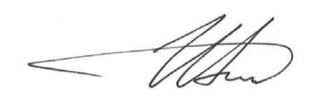
Глава Нации Igor Ashurbeyli

